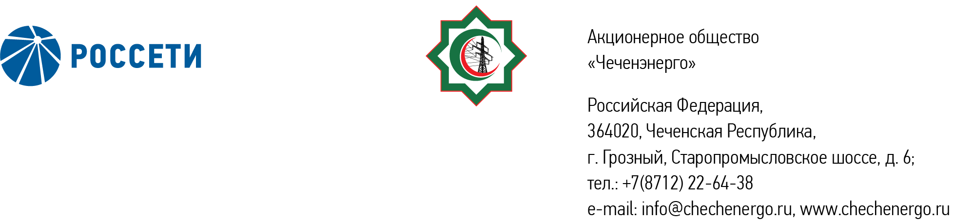

**ПРОТОКОЛ № 357**

Совета директоров АО «Чеченэнерго»

Дата проведения: 16 апреля 2025 года.

Форма проведения: заочное голосование.

Дата окончания приема документов, содержащих сведения о волеизъявлении членов Совета директоров (опросных листов): 16 апреля 2025 года.

Дата составления протокола: 17 апреля 2025 года.

Всего членов Совета директоров Общества – 6 человек.

В голосовании приняли участие (получены опросные листы) члены Совета директоров:

Боев Сергей Владимирович

Жумаев Лом-Али Нажаевич

Айметов Рустем Рафаэльевич

Уколов Владимир Анатольевич

Кадиров Иса Салаудинович

Мисерханов Лукман Хасанович

Кворум имеется.

ПОВЕСТКА ДНЯ:

1. Об утверждении кредитного плана АО «Чеченэнерго» на 2 квартал 2025 года.
2. О текущей ситуации в деятельности АО «Чеченэнерго» по технологическому присоединению потребителей к электрическим сетям за 2024 год.

Итоги голосования и решения, принятые по вопросам повестки дня:

Вопрос №1:Об утверждении кредитного плана АО «Чеченэнерго» на  2 квартал 2025 года.

Решение:

Утвердить кредитный план АО «Чеченэнерго» на 2 квартал 2025 года   
в соответствии с приложением № 1 к настоящему решению.

Голосовали «ЗА»: Боев С.В., Жумаев Л.-А.Н., Айметов Р.Р., Уколов В.А., Кадиров И.С., Мисерханов Л.Х.

«ПРОТИВ»: нет

«ВОЗДЕРЖАЛСЯ»: нет

Решение принято единогласно.

Вопрос №2:О текущей ситуации в деятельности АО «Чеченэнерго» по технологическому присоединению потребителей к электрическим сетям за 2024 год.

Решение:

Принять к сведению отчет единоличного исполнительного органа АО «Чеченэнерго» о текущей ситуации в деятельности АО «Чеченэнерго» по технологическому присоединению потребителей к электрическим сетям за 2024 год в соответствии с приложением № 2 к настоящему решению.

Голосовали «ЗА»: Боев С.В., Жумаев Л.-А.Н., Айметов Р.Р., Уколов В.А., Кадиров И.С., Мисерханов Л.Х.

«ПРОТИВ»: нет

«ВОЗДЕРЖАЛСЯ»: нет

Решение принято единогласно.

|  |  |  |
| --- | --- | --- |
| Приложение: | 1. | Кредитный план АО «Чеченэнерго» на 2 квартал 2025 года. |
|  | 2. | Отчет единоличного исполнительного органа АО «Чеченэнерго» о текущей ситуации в деятельности АО «Чеченэнерго» по технологическому присоединению потребителей к электрическим сетям за 2024 год. |

Председатель Совета директоров И.С. Кадиров

Корпоративный секретарь Н.С. Канцурова